San Luis Martín y Santa Celia María Guérin Padres de Sante Teresita del niño Jesús  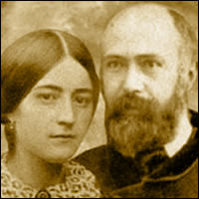 | DESAFÍO VIRTUAL - No. 154  12/07/2023  Prof. Oscar Lobo i Oconitrillo  oscargdolobo1951@gmail.com  Tels. 2236-2833 – 8549-1995

El confesor que pidió perdón a Jesús por perdonar demasiado será cardenal

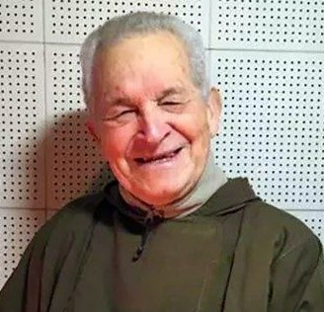
P. Luis Pascual Dri, capuchino entrerriano, será creado cardenal el próximo 30 de septiembre de 2023.
El último de la lista de nuevos cardenales es el padre Luis Dri, de 96 años, un fraile capuchino que lleva años confesando en el santuario de Nuestra Señora de Pompeya, en Buenos Aires. Por las tardes solía pedir perdón ante el Sagrario por las numerosas absoluciones, diciendo: "¡Fuiste tú quien me dio el mal ejemplo!".
Andrea Tornielli – 10/07/2023

Es el último de la lista, pero ciertamente no ocupa el último lugar en el corazón de Jorge Mario Bergoglio. Al anunciar la lista de los nuevos cardenales que recibirán el birrete púrpura en el consistorio del próximo 30 de septiembre, el Papa Francisco la concluyó pronunciando el nombre de un anciano fraile franciscano que vive en el confesionario insonorizado del santuario de Nuestra Señora de Pompeya, en Buenos Aires, desde que se jubiló en 2007: se trata del hermano Luis Pascual Dri, capuchino, nacido en Federación, provincia de Entre Ríos, Argentina, el 17 de abril de 1927, en una familia en la que todos los hijos menos uno se consagraron a Dios en la vida religiosa.

El Papa anuncia Consistorio para el 30 de septiembre
Al final del Ángelus, el Papa Francisco anunció el Consistorio para la creación de 21 nuevos cardenales, entre los que se encuentran Mons. Víctor Manuel Fernández, Prefecto del ...
Francisco habló de él varias veces. La primera vez fue el 6 de marzo de 2014, cuando se reunió con los párrocos de Roma. Repitió el ejemplo unos meses después, el 11 de mayo de 2014 en la homilía de la misa de ordenaciones sacerdotales. Volvió a citarlo en el libro-entrevista "El nombre de Dios es misericordia", luego lo volvió a proponer en febrero de 2016 durante la homilía de la misa en San Pedro con los frailes capuchinos y de nuevo en el reciente encuentro con los sacerdotes de Roma en San Juan de Letrán y con los confesores del Jubileo. Al hablar de la confesión y de la acogida de los penitentes en el confesionario, el pensamiento del Papa Bergoglio siempre se dirige a él.

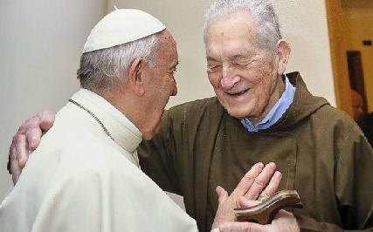
"Recuerdo a un gran confesor, un padre capuchino, que ejercía su ministerio en Buenos Aires. Una vez vino a mi encuentro, quería hablar. Me dijo: 'Te pido ayuda, tengo siempre tanta gente delante del confesionario, gente de todo tipo, humildes y menos humildes, pero también muchos sacerdotes.... Perdono mucho y a veces me viene un escrúpulo, el escrúpulo de haber perdonado demasiado'. Hablamos de la misericordia, y le pregunté qué hacía cuando sentía ese escrúpulo. Me contestó así: 'Voy a nuestra capillita, delante del sagrario y le digo a Jesús: Señor, perdóname porque he perdonado demasiado. Pero fuiste tú quien me dio el mal ejemplo!". Esto no lo olvidaré nunca. Cuando un sacerdote vive así la misericordia consigo mismo, puede darla a los demás".

Hace siete años fuimos a buscarlo al santuario dedicado a la Virgen de Pompeya en Buenos Aires. Había muy poca gente, era una tarde bastante calurosa. Sólo un confesionario estaba abierto, un monje con hábito capuchino esperaba dentro, entre paneles blancos de insonorización que recordaban a los de un viejo estudio de radio. Era él. Nos contó por qué el Papa le citaba tan a menudo. "Yo, todo sea dicho, soy, no diré escrupuloso, pero sí un poco preocupado en las confesiones. Cuando era cardenal aquí en Buenos Aires, yo le tenía mucha confianza, iba a hablar con él y una vez le confié todo esto. Me dijo: 'Perdona, perdona, tienes que perdonar'. Y yo: sí, perdono, pero luego me queda una cierta inquietud y por eso después voy a Jesús y le digo que fue él quien me enseñó, que me dio el mal ejemplo, porque lo perdonaba todo, nunca rechazó a nadie. Se ve que estas palabras impactaron a Bergoglio, se le quedaron grabadas. Sabe que me confieso mucho, durante muchas horas, por la mañana y por la noche. Y más de una vez ha aconsejado a algunos sacerdotes, por algún problema, que vinieran a hablar conmigo, les he escuchado y ahora somos grandes amigos, algunos de ellos vienen a menudo, hablamos, y se llevan muy bien espiritualmente, pastoralmente. Debo agradecer mucho al Papa esta confianza que ha depositado en mí, porque no la merezco. No soy una persona, un sacerdote, un fraile que haya hecho estudios, no tengo doctorado, no tengo nada. Pero la vida me ha enseñado mucho, la vida me ha marcado, y como nací muy pobre, siento que debo tener siempre una palabra de misericordia, de ayuda, de cercanía para quien venga aquí. Que nadie se vaya pensando que no ha sido comprendido o despreciado o rechazado".

El fraile que pasa cada mañana y cada tarde en el confesionario, continuando "hasta que se consumen las velas", no tenía ningún consejo particular que dar a sus "compañeros" confesores: "Lo que dice el Papa. No puedo decir otra cosa, porque lo siento, porque lo vivo. Misericordia, comprensión, poner toda la vida a la escucha, para comprender, para poder ponerse en la piel del otro, para entender lo que pasa. No debemos ser, empezando por mí mismo, funcionarios que se limitan a hacer algo: 'Sí, le he dado la absolución'. 'Sí, no, y ya está'. Todo lo contrario. Creo que debemos tener una cierta cercanía, una amabilidad especial, porque a veces hay gente que no sabe muy bien lo que es la confesión. 'No te asustes, no te preocupes'. La confesión... lo único que se necesita es el deseo de ser mejor, nada más. No tienes que pensar con quién, o cuántas veces, o eso o lo otro. Todas esas cosas no ayudan. Siento que alejan a la persona. Y yo debo hacer que la gente se acerque a Dios, a Jesús".

El fraile que cuidaba cerdos, bautizó a Maradona y encantó a Bergoglio como confesor: será cardenal

Este domingo la Santa Sede anunció la decisión del Papa Francisco de crear 21 nuevos cardenales. Entre ellos figuran 3 compatriotas del Santo Padre, que se sumarán a otros 4 que ya eran cardenales.

Los 3 nuevos cardenales argentinos son:
- Víctor "Tucho" Fernández, de 61 años, era arzobispo de La Plata hasta hace nada, acaba de ser nombrado Prefecto de Doctrina de la Fe;
- Ángel Rossi, jesuita, cumple 65 años en agosto, desde 2021 es arzobispo de Córdoba, Argentina.
- Fray Luis Dri, capuchino de 96 años; recibe el capelo como un reconocimiento honorífico; fue confesor de Bergoglio, bautizó a Maradona y tiene una historia curiosa, pero el Papa lo aprecia como ejemplo de confesor.

De cuidar cerdos a cardenal
En su lista de 21 nuevos cardenales, Francisco pone al anciano y frágil fray Luis Pascual Dri en el último lugar, pero es quizá el más cercano a su corazón. Siempre lo cita como ejemplo y modelo cuando habla de hacer cercano el sacramento de la Confesión. Fray Luis está jubilado desde 2007, pero ha seguido confesando siempre que ha podido en el santuario de Nuestra Señora de Pompeya, en Buenos Aires, donde vive.

Nació en Federación, provincia de Entre Ríos, Argentina, en 1927. Es el año que nacía también el cine sonoro (con la película El cantante de jazz), acababa la guerra del Rif en España y Trotsky huía de la URSS escapando de Stalin.
Luis fue huérfano desde los 4 años, en una familia de campo de diez hermanos, en la ciudad de Federación, provincia de Entre Ríos. Desde niño cuidó cerdos y vacas y plantó maíz y alfalfa.
Había capuchinos en su pueblo y llamaron su atención. "Jamás dudé de mi vocación. De pequeño, mis hermanas me preguntaban qué quería ser. Y les respondía que misionero, para que la gente no tuviera pecados", declaró a menudo. Al final, en aquella familia casi todos los hermanos se fueron consagrando en la vida religiosa. Profesó con 25 años.

En 1961 bautizó en el santuario de Pompeya a un niño de dos meses llamado Diego Armando Maradona, que luego sería uno de los futbolistas más famosos de la historia.
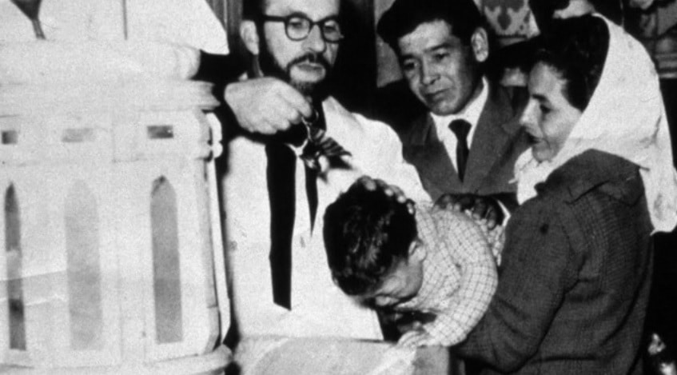
Fray Luis en 1961 bautiza a un niño de varios meses llamado Diego Armando Maradona (en la foto, lo sostiene su abuela).

Mensajes de perdón en años de coronavirus
Fray Luis ha vivido para ser confesor también en los años del COVID-19. Varios frailes del Santuario de Pompeya se infectaron. Él, anciano, confesaba a distancia con una mampara de cristal en medio. Y tomaba notas y escribía mensajes de whatsapp y los reunió en un libro titulado El gran perdonador, sobre Jesús y su poder para cambiar vidas con el perdón.

En el vídeo, fray Luis Dri habla un poco de su relación reciente con el Papa.
Fue confesor de Jorge Bergoglio mientras él fue arzobispo de Buenos Aires. Recientemente cumplió 70 años de vida sacerdotal. El Papa le telefoneó para felicitarle. "El día que me llamó el Papa estaba en el confesionario, justamente con un joven. Me dijo: “¿Sabés quién te llama?”. Charlamos un poco y me preguntó qué estaba haciendo. Le dije que confesando a un joven. Me pidió perdón y cortó. Es demasiado bueno conmigo. Me emocionó. El Papa, que tiene tantas cosas con la guerra, y se acuerda de este loco", explicó el anciano a un periodista argentino.
"Tenemos una gran amistad. Cuando era arzobispo en Buenos Aires iba a charlar mucho con él, le hacía muchas consultas, y le pedí que viniera a consagrar este templo. Me acuerdo que se arremangó, como es él, volcó el crisma sobre el altar y frotó todo con las reliquias de los santos".

En 2018, fray Luis estuvo 10 días en la Casa Santa Marta con el Papa, comiendo con él cada día. "Esos días realmente fueron maravillosos. Me pidió varias veces que le animara, que le confesara, que le escuchara… fue así hasta el último día", recuerda.

Cómo perdonar según Fray Luis
Como confesor, fray Luis señala: "El Señor me regaló el don de perdonar, y el don de estar siempre dispuesto a perdonar. Jesús siempre perdonó. La gente me pregunta si Jesús les perdonará esto o aquello. Y yo les digo que tomen el Evangelio de Lucas. Él perdonó a Pedro, a la adúltera, al buen ladrón, a los que lo estaban crucificando, diciendo: “Padre, perdónalos, porque no saben lo que hacen”".

Francisco varias veces ha puesto a fray Luis (que pronto será el cardenal Dri) como ejemplo de confesor: lo hizo ordenando nuevos sacerdotes en 2014, y en su libro-entrevista "El nombre de Dios es misericordia", y recibiendo unos capuchinos en 2016, y con los confesores del Jubileo de la Misericordia.

Francisco contaba de él, que una vez le dijo: "Perdono mucho y a veces me viene un escrúpulo, el escrúpulo de haber perdonado demasiado". Pero el mismo fraile había consultado el asunto con Jesús: "Voy a nuestra capillita, delante del sagrario y le digo a Jesús: Señor, perdóname porque he perdonado demasiado. Pero fuiste tú quien me dio el mal ejemplo!". La conclusión del Papa, que comentaba a sus oyentes, es: "Cuando un sacerdote vive así la misericordia consigo mismo, puede darla a los demás".

Cercanía: "no debemos ser funcionarios"
Fray Luis, hablando con la prensa argentina sobre el Papa, ha dicho: "Sabe que confieso mucho, durante muchas horas, por la mañana y por la noche. Y más de una vez ha aconsejado a algunos sacerdotes, por algún problema, que vinieran a hablar conmigo, les he escuchado y ahora somos grandes amigos, algunos de ellos vienen a menudo, hablamos, y se llevan muy bien espiritualmente, pastoralmente. Debo agradecer mucho al Papa esta confianza que ha depositado en mí, porque no la merezco. No soy una persona, un sacerdote, un fraile que haya hecho estudios, no tengo doctorado, no tengo nada. Pero la vida me ha enseñado mucho, la vida me ha marcado, y como nací muy pobre, siento que debo tener siempre una palabra de misericordia, de ayuda, de cercanía para quien venga aquí. Que nadie se vaya pensando que no ha sido comprendido o despreciado o rechazado".

Anima a los confesores a "comprender, para poder ponerse en la piel del otro, para entender lo que pasa. No debemos ser, empezando por mí mismo, funcionarios que se limitan a hacer algo: 'Sí, le he dado la absolución'. 'Sí, no, y ya está'. Todo lo contrario. Creo que debemos tener una cierta cercanía, una amabilidad especial, porque a veces hay gente que no sabe muy bien lo que es la confesión. 'No te asustes, no te preocupes'. La confesión... lo único que se necesita es el deseo de ser mejor, nada más. No tienes que pensar con quién, o cuántas veces, o eso o lo otro. Todas esas cosas no ayudan. Siento que alejan a la persona. Y yo debo hacer que la gente se acerque a Dios, a Jesús".

Siete cardenales argentinos
Con la decisión del Papa de nombrar cardenales a Dri, Fernández y Rossi, ya son 7 los cardenales argentinos, porque suman sus nombres a los de Mario Poli, Leonardo Sandri, Estanislao Karkic y Luis Villalba.

Pero sólo 4 tendrían derecho a voto en un Cónclave próximo, por ser menores de 80 años: Poli, Sandri, Fernández y Rossi.

Mario Aurelio Poli tiene 75 años y fue el sucesor de Bergoglio en el pastoreo de Buenos Aires desde 2013 a mayo de 2023. Como le ha sucedido también al cardenal Osoro en Madrid, ahora su único cargo es pastorear a los católicos de rito oriental en Argentina que no tengan ordinario propio (pocos, pero muchos más en Argentina que en España).

Leonardo Sandri cumplirá 80 años en noviembre y perderá en ese momento su condición de cardenal elector. Colaboró muchos años con Juan Pablo II y Benedicto XVI. Fue Nuncio en Venezuela y en México, y luego Prefecto para las Iglesias Orientales de 2007 a 2022.

Víctor "Tucho" Fernández, nacido en 1962, fue rector de la Universidad Católica Argentina desde 2009, fue ordenado obispo auxiliar en 2013, y arzobispo de La Plata en 2018. El 1 de julio el Papa Francisco lo designó para ser el nuevo Prefecto de Doctrina de la Fe, presidente de la Comisión Bíblica Pontificia y de la Comisión teológica Internacional. Con apenas 61 años de edad, parece tener por delante un largo recorrido como nuevo cardenal.

En cuanto a Ángel Rossi, nació en Córdoba, Argentina, en 1958; entró en los jesuitas con 18 años, fue ordenado sacerdote con 28, pronunció sus votos solmenes con 35, y en2021, con 63 años, fue nombrado por Francisco arzobispo de su diócesis natal. Apenas dos años después, el Papa le concede el capelo cardenalicio. Su lema episcopal es "En todo amar y servir", una frase de San Ignacio de Loyola, de sus Ejercicios Espirituales.


El Papa: Tomás de Aquino, hombre de Iglesia con una gran sabiduría espiritual y humana
Francisco nombra al cardenal Semeraro, prefecto del Dicasterio para las Causas de los Santos, enviado especial a la celebración del 700 aniversario de la canonización del Doctor Angelicus, el 18 de julio en la abadía de Fossanova
Vatican News -12/07/2023

"Hombre de Iglesia", sacerdote y médico que compartió su "inmensa sabiduría espiritual y humana" a través de oraciones y escritos. El Papa Francisco vuelve a recordar la figura de Santo Tomás de Aquino en la carta en latín -difundida hoy 11 de julio- con la que nombra al cardenal Marcello Semeraro, prefecto del Dicasterio para las Causas de los Santos, su enviado especial a la celebración del 700 aniversario de su canonización, que tendrá lugar el próximo 18 de julio en la Abadía de Fossanova, en el municipio de Priverno, en la provincia de Latina.

"Nunca envanecido por el saber, sino siempre edificado por la caridad", el fraile dominico al que sus contemporáneos llamaban el "Doctor Angelicus" estaba "lleno de maravillosa cultura", subraya el Papa en la carta que lleva la fecha del 30 de junio y la firma en San Juan de Letrán. "Escribió muchas obras y enseñó innumerables cosas, y estaba bien cualificado en las disciplinas filosóficas y teológicas. Brillaba por su recta inteligencia y lucidez, y mientras investigaba reverentemente los misterios divinos, los contemplaba con fe ferviente".

El Trienio Tomista
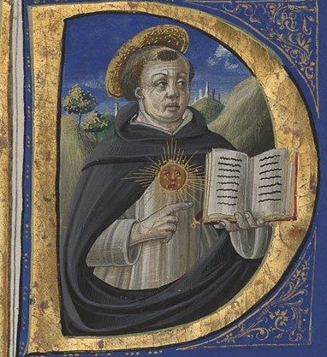
Como en su carta a los obispos de Latina, Sora y Frosinone, publicada el pasado 28 de junio, el Papa Francisco recuerda el trienio tomista en el que se conmemorará, además del 700 aniversario de su canonización, el 750 aniversario de su muerte en 2024 y el octavo centenario de su nacimiento en 2025. "Con gran alegría del alma y gozo espiritual, hemos aceptado los diversos proyectos de la Iglesia para honrar dignamente el celo del más ilustre Doctor de la santidad y el estudio de la sagrada doctrina", escribió, añadiendo que aceptó la petición de los obispos Mariano Crociata, párroco de Latina, Terracina, Sezze, Priverno; Gerardo Antonazzo, de Sora, Cassino, Aquino, Pontecorvo; Ambrogio Spreafico, de Frosinone, Veroli, Ferentino y Anagni-Alatri, para que un cardenal presida la celebración de julio en honor de Santo Tomás y pronuncie "palabras de aliento espiritual".

La celebración
De ahí el nombramiento de Semeraro, que celebrará la solemne Eucaristía en la abadía de Fossanova, el lugar donde el Santo "se durmió en el Señor". "Todos los participantes en este evento", escribe el Pontífice, "serán animados a manifestar su especial amor a Cristo y a su Evangelio con renovada fuerza y nuevo celo a través de la oración", así como a "ser ardientes con el celo de la fe en la vida cotidiana".

Otros actos
Con ocasión de la publicación de la carta del Papa -fechada el 19 de junio pero distribuida el día 28 a las comunidades, junto con la invitación a utilizar el texto para "una atenta reflexión e inspiración"-, los obispos Crociata, Antonazzo y Spreafico informaron de otros actos que se celebrarán en honor de su patrona. Esta tarde, martes 11 de julio, tendrá lugar un encuentro de reflexión en Latina, mientras que el viernes 14 está previsto un momento de oración en la abadía de Fossanova. El día 18, a las 18.30 horas, a continuación, como se ha dicho, la celebración solemne con Semeraro.

Haití: Las bandas del G9 siguen amenazando, saqueando y alimentando la inseguridad: nadie está exento de la violencia creciente

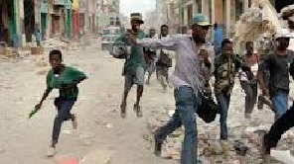
Puerto Príncipe (Agencia Fides) – “La situación es muy difícil, los bandidos siguen llegando. Ayer vinieron en masa y fue realmente duro porque no eran pacíficos. Mientras que otras veces vienen a hablar esta vez han venido a amenazar. Así que por la tarde tengo que entregarles el equivalente a 30 mil dólares en arroz, aceite y frijoles. Intenté negociar pero siguen amenazando con acabar con nuestra casa”. Este testimonio nos llega de la hermana Marcella Catozza, franciscana en Puerto Príncipe, que ha hecho un sentido llamamiento a los misioneros Camilos presentes en la isla, pidiendo refugio en el Foyer Bethléem, para alojar a los niños y niñas de 3 a 10 años que las hermanas cuidan en su casa. "Aquí han cambiado todos los equilibrios -continúa la misionera-. Ya no tengo que vérmelas sólo con ‘mis’ bandidos, a los que conozco desde hace 20 años, sino también con todos los demás del país que querrían tomar nuestra casa para convertirla en su base, como ya ha ocurrido con otras casas de religiosas y con una parroquia”. La zona, en concreto, está controlada por las ‘bandas del G9’, que reclaman el espacio para establecer sus bases, que para ellos son estratégicas ya que, al tener acceso al mar, permiten un mayor margen de acción y un mayor control sobre cualquier cosa. “Por eso estoy intentando trasladar al mayor número posible de niños, al menos los mayores, cinco chicos y cinco chicas de 15 años, porque se los llevan para ser niños soldado y abusar de las chicas”. En cuanto a los niños más pequeños que tienen padres, la religiosa está intentando que vuelvan con sus familias mientras continúa haciéndoles un seguimiento a través de visitas. Los que no tienen a nadie, mientras tanto, han sido acogidos por las hermanas del Foyer Bethléem, el corazón del Foyer Saint Camille.
Según la información recibida por el Padre Antonio Menegón, MI, en los últimos días, 11 jóvenes fueron asesinados en una tarde y cuatro más al día siguiente. “Recibo noticias como ésta todos los días y la tristeza permanece en mi corazón por aquellos a los que no podemos ayudar, por los que mueren en las calles asesinados por una violencia sin sentido, por los que son violados, robados, golpeados y secuestrados”.
El próximo 14 de julio, los Misioneros celebrarán la fiesta de San Camilo De Lellis, fundador de la orden religiosa. “Creo que la mejor manera de recordarle es comprometernos aún más al servicio de los enfermos, especialmente en los países del mundo donde están abandonados a su suerte, sin hospitales, cuidados ni medicinas”, afirma el P. Menegón.(AP) (Agencia Fides 11/7/2023)

